SMUSURA0

ScnMantCatalogoContable

Versión <1.0>

Historia de Revisiones

|  |  |  |  |  |  |
| --- | --- | --- | --- | --- | --- |
| **Fecha** | **Iteración**  **(Façade, Filled, Focused, Refined)** | **Versión** | **Descripción** | **Autor** | **Duración** |
| 28/05/2008 |  | 1.0 | Generación del caso de uso. | Yesenia Gutiérrez |  |
|  |  |  |  |  |  |
|  |  |  |  |  |  |
|  |  |  |  |  |  |
|  |  |  |  |  |  |
|  |  |  |  |  |  |
|  |  |  |  |  |  |
|  |  |  |  |  |  |

Tabla de Contenidos

1. Breve Descripción 2

2. Entidades Involucradas 2

3. Flujo de eventos 2

3.1 Flujo básico 2

3.2 Flujos Alternos 2

4. Diagrama 2

5. Interface con el usuario 2

# 

# Breve Descripción

Permite darle mantenimiento a los diferentes catálogos de cuentas contables por fuentes de financiamiento del Programa de Micro Crédito Usura Cero del Ministerio de Fomento, Industria y Comercio (MIFIC).

Se ofrecen las opciones de Agregar Cuenta de Primer Nivel, Agregar Cuenta de Nivel n, Modificar ó Eliminar una cuenta contable e imprimir Catálogo de Cuentas por Fuente de Financiamiento en dependencia de que el rol del usuario conectado permita las acciones de **AgregarCuentaPrimerNivel**, **AgregarCuentaNiveln**, **EditarCuenta**, **EliminarCuenta** e **ImprimirCatalogoContable** respectivamente.

# Entidades Involucradas

|  |  |  |  |
| --- | --- | --- | --- |
| **ENTIDAD** | **LEE** | **ESCRIBE** | **BORRA** |
| ScnCatalogoContable | X | X | X |
| ScnEstructuraContable | X |  |  |
| ScnFuenteFinanciamiento | X |  |  |
|  |  |  |  |
|  |  |  |  |

# Flujo de eventos

## Flujo básico

### El usuario selecciona la opción Catálogo Contable.

### El sistema presenta los registros de las diferentes cuentas contables. Para cada registro se presenta su código de cuenta contable, nombre de cuenta, nivel, tipo de cuenta (D: deudora o H: Acreedora), clase de cuenta (B: Balance, I: Ingresos, E: Egresos) e indicador de cuenta de detalle (Sí, No).

### Los registros se presentan ordenados por código de cuenta contable. Se ofrece la posibilidad de Agregar, Modificar, Eliminar e Imprimir Catálogo de Cuentas Contables en dependencia de que el rol del usuario conectado al sistema permita las acciones:

### FA1 Agregar Cuenta Contable de Primer Nivel **(AgregarCuentaPrimerNivel)**

### FA2 Agregar Cuenta Contable de Nivel n **(AgregarCuentaNiveln)**

### FA3 Modificar Cuenta Contable **(EditarCuenta)**

### FA4: Eliminar Cuenta Contable **(EliminarCuenta)**

### FA5: Imprimir Catálogo Contable **(ImprimirCatalogoContable)**.

## Flujos Alternos

### **FA1 Agregar Cuenta Contable de Primer Nivel (AgregarCuentaPrimerNivel).**

#### El usuario selecciona la opción Agregar Cuenta Primer Nivel (el usuario debe tener un rol que permita la acción **AgregarCuentaPrimerNivel**) con ello el sistema presenta la ventana correspondiente a la opción Agregar y solicita la siguiente información.

#### **ID**: Número de identificación de la cuenta dentro del catálogo de cuentas contables. Dato numérico obligatorio e incremental generado por el sistema. El dato será actualizado en el campo (ScnCatalogoContable.nScnCatalogoContableID). Este campo es de control interno por lo que no es mostrado al usuario al momento de ingresar una nueva cuenta.

#### **ID de Fuente de Financiamiento**: Número de identificación de la fuente de fondos a la cual pertenece la cuenta contable. Dato numérico obligatorio foráneo del catálogo de fuentes de financiamiento. El dato será actualizado en el campo (ScnCatalogoContable. nScnFuenteFinanciamientoID).

#### **Código de Cuenta Contable**: La parte inicial del código estará conformada por el código de la fuente de financiamiento previamente seleccionada más el código de cuenta indicado por parte del usuario de acuerdo con los dígitos del primer nivel de la estructura de cuentas contables. La unión de estos datos se almacenará dentro del campo (ScnCatalogoContable.sCodigoCuenta).

#### **ID de Estructura Contable**: De manera automática se cargará número de identificación del primer nivel de la estructura de cuentas contables. El valor se almacenará en el campo (ScnCatalogoContable.nScnEstructuraContableID).

#### **Nombre Cuenta Contable**: Nombre descriptivo y obligatorio para la cuenta contable. El dato se almacenará en el campo (ScnCatalogoContable.sNombreCuenta).

#### **Cuenta Deudora**: Indicador de cuenta deudora (1) o acreedora (0). El dato será actualizado en el campo (ScnCatalogoContable.nCuentaDeudora).

#### **Tipo de Cuenta**: Indicador del tipo de cuenta contable: balance (B), ingresos (I) o egresos (E). El dato será actualizado en el campo (ScnCatalogoContable.sTipoCuenta).

#### **Indicador de Cuenta de Detalle**: Indicador de cuenta de detalle (1), al ser un ingreso de cuenta de primer nivel se registrará por defecto con valor cero. El dato será actualizado en el campo (ScnCatalogoContable.nCuentaDetalle).

#### **Saldo Inicial Córdobas**: Monto de apertura de la cuenta en córdobas. Se asignará por defecto el valor cero. El dato será actualizado en el campo (ScnCatalogoContable.nSaldoInicialC).

#### **Saldo Inicial Dólares**: Monto de apertura de la cuenta en dólares. Se asignará por defecto el valor cero. El dato será actualizado en el campo (ScnCatalogoContable.nSaldoInicialD).

#### **Permite Sobregiro**: Indicador de permitir sobregiros (1) o no permitirlos (0). El dato será actualizado en el campo (ScnCatalogoContable.nPermiteSobregiro).

#### El usuario introduce todos los datos solicitados y decide **Guardar**.

#### El sistema valida que no quede vacío ninguno de los campos obligatorios, donde el usuario debe ingresar la información.

#### Si los datos están correctos, se crea el registro correspondiente en la tabla ScnCatalogoContable con los datos ingresados por el usuario, además del login del usuario que creó el registro (ScnCatalogoContable.nUsuarioCreacionID) y la fecha de creación (ScnCatalogoContable.dFechaCreacion).

### **FA2 Agregar Cuenta Contable de Nivel n (AgregarCuentaNiveln).**

#### El usuario selecciona la opción Agregar Cuenta Nivel n (el usuario debe tener un rol que permita la acción **AgregarCuentaNiveln**) con ello el sistema presenta la ventana correspondiente a la opción Agregar Cuentas Nivel n y solicita la siguiente información.

#### **ID**: Número de identificación de la cuenta dentro del catálogo de cuentas contables. Dato numérico obligatorio e incremental generado por el sistema. El dato será actualizado en el campo (ScnCatalogoContable.nScnCatalogoContableID). Este campo es de control interno por lo que no es mostrado al usuario al momento de ingresar una nueva cuenta.

#### **ID Cuenta Padre**: Número de identificación de la cuenta padre dentro del catálogo de cuentas contables. Dato numérico obligatorio generado de forma automática por el sistema de acuerdo a la cuenta padre seleccionada al momento de realizar el alta. El dato será actualizado en el campo (ScnCatalogoContable.nCuentaPadreID). Este campo es de control interno por lo que no es mostrado al usuario al momento de ingresar una nueva cuenta.

#### **ID de Fuente de Financiamiento**: Número de identificación de la fuente de fondos a la cual pertenece la cuenta contable. Dato numérico obligatorio foráneo del catálogo de fuentes de financiamiento. El dato será actualizado en el campo (ScnCatalogoContable. nScnFuenteFinanciamientoID). Al tratarse de una cuenta de nivel n se hereda la fuente de financiamiento de la cuenta superior por lo que el dato solo es mostrado para lectura con bloqueo para modificar la fuente por parte del usuario.

#### **Código de Cuenta Contable**: La parte inicial del código será el código de la fuente de financiamiento seleccionada más el código de cuenta padre, a esto se concatenará el código indicado por parte del usuario. La unión de estos datos se almacenará dentro del campo (ScnCatalogoContable.sCodigoCuenta).

#### **ID de Estructura Contable**: De manera automática se cargará número de identificación del nivel correspondiente de la estructura de cuentas contables. El valor se almacenará en el campo (ScnCatalogoContable.nScnEstructuraContableID).

#### **Nombre Cuenta Contable**: Nombre descriptivo y obligatorio para la cuenta contable. El dato se almacenará en el campo (ScnCatalogoContable.sNombreCuenta).

#### **Cuenta Deudora**: Indicador de cuenta deudora (1) o acreedora (0). El dato será actualizado en el campo (ScnCatalogoContable.nCuentaDeudora). El valor se hereda de la cuenta padre por lo que es bloqueado para edición del usuario.

#### **Tipo de Cuenta**: Indicador del tipo de cuenta contable: balance (B), ingresos (I) o egresos (E). El dato será actualizado en el campo (ScnCatalogoContable.sTipoCuenta). El valor se hereda de la cuenta padre por lo que es bloqueado para edición del usuario.

#### **Indicador de Cuenta de Detalle**: Indicador de cuenta de detalle (1) o no detalle (0). El dato será actualizado en el campo (ScnCatalogoContable.nCuentaDetalle).

#### **ID de Cuenta Bancaria**: Si la cuenta es de detalle podrá asignársele una cuenta bancaria. El dato será actualizado en el campo (ScnCatalogoContable.nSteCuentaBancariaID).

#### **Saldo Inicial Córdobas**: Monto de apertura de la cuenta en córdobas. Se asignará por defecto el valor cero. El dato será actualizado en el campo (ScnCatalogoContable.nSaldoInicialC).

#### **Saldo Inicial Dólares**: Monto de apertura de la cuenta en dólares. Se asignará por defecto el valor cero. El dato será actualizado en el campo (ScnCatalogoContable.nSaldoInicialD).

#### **Permite Sobregiro**: Indicador de permitir sobregiros (1) o no permitirlos (0). El dato será actualizado en el campo (ScnCatalogoContable.nPermiteSobregiro).

#### El usuario introduce todos los datos solicitados y decide **Guardar**.

#### El sistema valida que no quede vacío ninguno de los campos obligatorios, donde el usuario debe ingresar la información.

#### Si los datos están correctos, se crea el registro correspondiente en la tabla ScnCatalogoContable con los datos ingresados por el usuario, además del login del usuario que creó el registro (ScnCatalogoContable.nUsuarioCreacionID) y la fecha de creación (ScnCatalogoContable.dFechaCreacion).

### **FA3 Modificar Cuenta Contable (EditarCuenta).**

#### Esta opción permite al usuario editar los datos de una determinada cuenta contable del Programa de Micro Crédito Usura Cero siempre y cuando aún no existan transacciones contables asociadas a esta.

#### El usuario se ubica en un registro específico de cuenta contable y selecciona Modificar (el usuario debe tener un rol que permita la acción **EditarCuenta**).

#### El sistema carga en pantalla los datos asociados al registro seleccionado. Los datos poseen las mismas consideraciones descritas en el flujo alterno FA1 ó FA2 de acuerdo con el nivel de la cuenta a editar.

#### El usuario edita los datos y decide **Guardar** los cambios.

#### Si los datos están correctos, se actualiza el registro correspondiente en la tabla ScnCatalogoContable con los datos entrados por el usuario. Además se registra el login del usuario que modificó el registro (ScnCatalogoContable.nUsuarioModificacionID) y la fecha de modificación (ScnCatalogoContable.dFechaModificacion).

### **FA4: Eliminar Cuenta Contable (EliminarCuenta).**

#### Esta opción permite eliminar una cuenta contable siempre y cuando aún no existan transacciones contables o parámetros contables asociados a esta. De igual forma será imposible eliminar una cuenta que tenga cuentas de nivel inferior asociadas.

#### El usuario se ubica en un registro específico de cuenta y selecciona eliminar (el usuario debe tener un rol que permita la acción **EliminarCuenta**).

#### El sistema solicita confirmación al usuario para eliminar el registro. En caso que el usuario confirme la acción, el sistema verifica los criterios de validación indicados en el punto 3.2.4.1, en caso de cumplirse los mismos el sistema elimina el registro en la tabla ScnCatalogoContable, en caso contrario le indica esto al usuario y cancela la operación.

### **FA5: Imprimir Catálogo Contable (ImprimirCatalogoContable).**

#### Esta opción permite al usuario imprimir el catálogo de cuentas contables por fuente de fondos.

#### El usuario selecciona la opción Imprimir.

#### El sistema invoca el caso de uso [**ScnReporteCatalogoContable**](../../5-Presupuesto/7-Reportes/1-Clasificadores%20Presupuestarios/2-SprReporteCatUnidadesSalud.doc).

# Diagrama

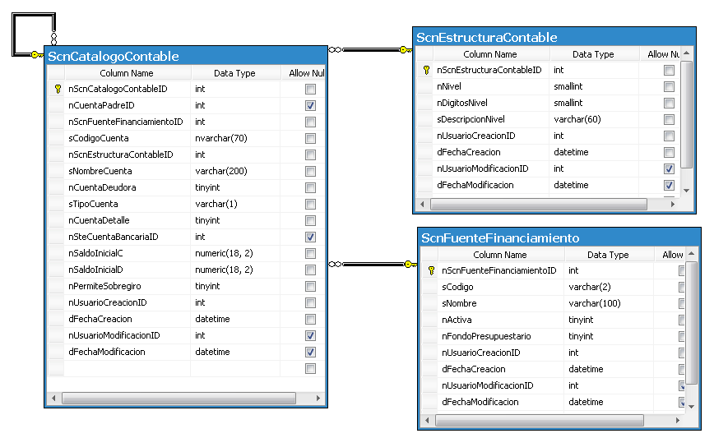

# Interface con el usuario

Este caso de uso requiere una pantalla sencilla con un grid principal y una pantalla pop-up que se cargue al ejecutar las acciones de Agregar y Modificar cuentas contables.